گزارش تمرین چهارم درس یادگیری ماشین کاربردی

در این تمرین میخواهیم با استفاده از روش gradient descent مقدار مینیمم یک تابع را به دست آوریم. در کد ابتدا تابع را با استفاده از کتابخانه sympy تعریف می‌کنیم که بتوانیم به صورت خودکار مشتقات آن را به دست آوریم.
پیاده‌سازی روش gradient descent بسیار ساده است و کافی است با در نظر گرفتن یک نرخ یادگیری و یک نقطه اولیه هربار مقدار تابع در نقطه فعلی را منهای مشتقات آن ضرب در نرخ یادگیری کنیم تا نقطه بعدی به دست آید. این کار را به تعداد iteration ها انجام می‌دهیم تا وقتی که نقاط در جایی converge کنند و در آن زمان به یک مینیمم از تابع رسیدیم. با تغییر مقادیر نرخ یادگیری و نقطه اولیه می‌توان مشاهده کرد که چگونه می‌توانیم بهترین مینیمم مطلق را پیدا کنیم.
سپس با استفاده از subplot ها در matplotlib فرآیند پیدا شدن این مینیمم با نقاط اولیه متفاوت و نرخ یادگیری‌های متفاوت را visualize و مشاهده می‌کنیم.
در کد می‌توان هم تابع اولیه (با مینیمم مشخص) و هم سایر متغیرها مانند لیست نرخ یادگیری‌ها و لیست نقاط اولیه را تغییر داد تا تغییرات را بهتر مشاهده کرد.
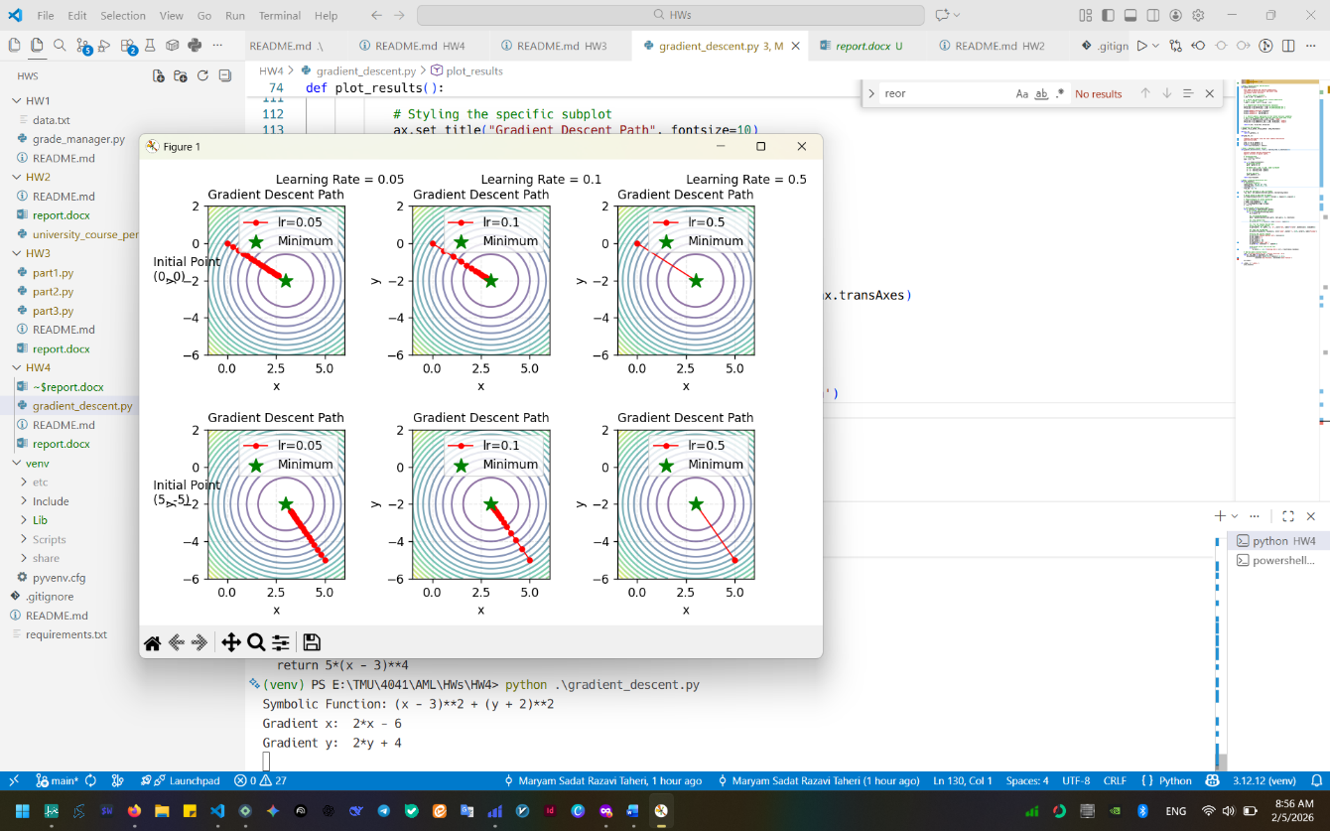
نمونه‌ای از اجرا:

